Равноускоренное движение Beavisа
Раньше других разделов физики стала развиваться механика. Механика есть наука о движении и равновесии тел. В широком смысле слова движение материи есть всякое ее изменение. Однако в механике под движением понимается только простейшая его форма, а именно перемещение тела относительно других тел. Принципы механики были впервые сформулированы Ньютоном (1643–1727 гг.) в его основном труде «Математические начала натуральной философии» (1687 г.).
После Ньютона механика начала быстро развиваться, однако до начала XX века это развитие шло в основном в направлении совершенствования математических методов механики и применения ее законов ко все новым и новым областям знания. Несомненные в то время успехи механики привели к представлению, что законов механики достаточно для объяснения всех явлений природы (механистический взгляд на природу вещей).
Положение в корне изменилось с открытием электрических и магнитных явлений, особенно с открытием электромагнитных волн. И их, конечно, пытались объяснить механистически, как волны в некоторой пронизывающей все пространство среде, называемой эфиром (как волны на поверхности воды или звук в воздухе). Однако эти попытки не увенчались успехом.
Окончательный отказ от механистических представлений произошел в начале XX века. Первое, что выяснилось, — это то, что механика Ньютона применима лишь к сравнительно медленным движениям со скоростями, заметно меньшими скорости света в вакууме c≈ 300000 км/с. Движения, скорости которых приближаются к скорости света, называют релятивистскими. Но скорость света огромна. В повседневной жизни мы имеем дело со скоростями, заметно меньшими. Так, скорость реактивного самолета может в 2–3 раза (обычно не больше) превысить скорость звука в воздухе, υ_{зв}≈ 300 м/с = 0,3 км/с ¹. Скорость спутника или космического корабля порядка 10 км/с. Такого же порядка скорость движения Земли по орбите вокруг Солнца (30 км/с). Наконец, скорость движения Солнца по своей орбите вокруг центра нашей Галактики (кстати, ее называют Млечным путем) порядка 300 км/с, что меньше скорости света в 1000 раз.
Второе ограничение классической механики заключается в ее неприменимости к описанию явлений микромира, то есть к движениям тел малой массы в малых участках пространства. Более общей наукой, описывающей такие движения, является квантовая механика, согласно которой неопределенность в знании значений координат и импульса определяется соотношением неопределенности Гейзенберга
Δ x·Δ p ≥ ħ /2. | (1)
В применении к обычным телам, например к футбольному мячу весом 0,5 кг, движущемуся со скоростью 30 м/сек, с хорошей точностью применима механика классическая. Так, если мы не знаем скорость с точностью выше, чем Δ υ = 10^{–3} мкм/с (то есть Δ υ /υ = 3· 10^{–11} — огромная точность), а Δ x≈ 10^{–3} мкм (10 Å), то Δ p·Δ x≈ 5· 10^{–12} эрг·сек >>ħ ≈ 10^{–27} эрг·сек. Таким образом, классическая механика Ньютона изучает медленные движения макроскопических тел.
Что такое движение и как его описывать? На этот вопрос отвечает кинематика, описывающая движение тел. Движение — это перемещение тела относительно других тел (изменение его положения в пространстве). Таким образом, описывая движение тела, мы всегда привязываемся к какой-то координатной системе, относительно которой тело движется ², или к системе отсчета. Движение тела определяется движением всех его точек (маленьких кусочков тела), поэтому мы начнем с описания движения материальной точки.
Матеpиальной точкой называется тело, pазмеpами котоpого можно пpенебpечь, считая, что вся масса тела сосpедоточена в одной точке.
Прежде всего, выберем систему координат. Самая простая система — это декартова система координат, три взаимно перпендикулярных оси x, y, z. Различают два вида координатных систем: правую и левую (pис. 1).
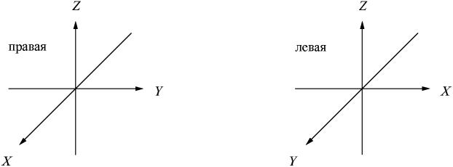
Рис. 1. Правая и левая декартовы системы координат.
Никаким пространственным поворотом их нельзя совместить друг с другом, как нельзя вложить правую перчатку в левую. Но если перчатку вывернуть, то последнее оказывается возможным. Так и левая система переходит в правую при изменении направления одной из осей, например оси x, на противоположное (x→ –x) (pис. 2).
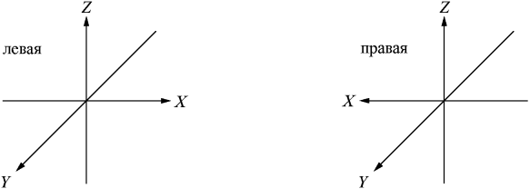
Рис. 2. Переход левой системы координат в правую при изменении знака одной из осей x→ –x.
После этого обе системы можно совместить взаимным поворотом и перемещением в пространстве. Такая операция (замена x→ –x) называется зеркальным отражением. И именно поэтому левая система координат в зеркале кажется правой.
Левая система координат переходит в правую также и при изменении направления всех трех координатных осей (x→ –x, y→ –y, z→ –z)
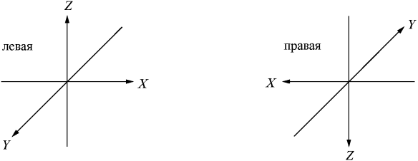
Рис. 3. Операция инверсии.
с последующим поворотом. Такая операция (изменение знака всех трех осей) называется инверсией (см. pис. 3).
Законы природы, очевидно, должны быть записаны в форме, которая не зависит от выбора системы координат. Мы для определенности будем пользоваться правой системой. Положение точки в выбранной нами системе координат задается радиус-вектором ³ r, проекции которого на оси координат равны соответственно x, y, z.
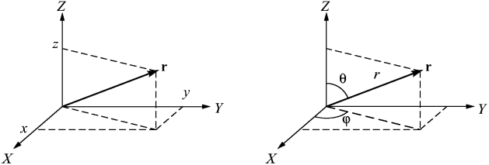
Рис. 4. Радиус-вектор в декартовой и сфеpической системах координат.
Таким образом, вектор r вполне однозначно определяется заданием трех его проекций, хотя это могут быть и другие три числа, например длина r и два угла θ и φ (так называемая сферическая система координат) (pис. 4). Декартовы координаты со сферическими связаны друг с другом соотношениями
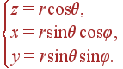 | (2)
Если ввести три единичных вектора i, j, k, направленные вдоль координатных осей (единичные орты), то радиус-вектор r можно представить в виде суммы трех векторов:
r = x i+y j+z k, |i| = |j| = |k| = 1. | (3)
Это следует из известного еще в школе закона сложения векторов по правилу параллелограмма (pис. 5).
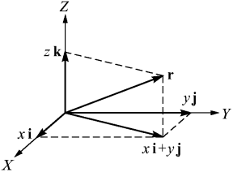
Рис. 5. Разложение радиус-вектора на составляющие вдоль координатных осей.
Длину вектора r можно найти, скаляpно умножив его на себя самого. Вы знаете еще со школьных времен, что скалярным произведением двух векторов A и B называется число
(4)
равное произведению длин векторов на косинус угла между ними. Очевидно, что если два вектора перпендикулярны друг другу, то их скалярное произведение равно нулю. Скалярное произведение радиус вектора r на себя самого равно
(5)
так как (угол равен нулю). С другой стороны,
r· r | = | (x i+y j+z k)· (x i+y j+z k) =
 | = | x²i·i+ y²j·j+ z²k·k+ 2xy i·j+ | (6)
 | + | 2xz i· k+ 2yz j· k.
Но в силу взаимной ортогональности векторов i, j и k их скалярные произведения равны нулю,
i· j = i· k = j· k = 0. | (7)
В итоге мы приходим к известному результату, что квадрат длины вектора равен сумме квадратов его проекций:
r² = x²+y²+z². | (8)
Аналогичным образом может быть доказано равенство
A· B = A_{x}B_{x}+A_{y}B_{y}+A_{z}B_{z}. | (9)
Это легко сделать, если представить каждый из векторов в виде
A = A_{x}i+ A_{y}j+ A_{z}k | (10)
и аналогично для вектора B. После этого остается только их скалярно перемножить и воспользоваться равенствами (7).
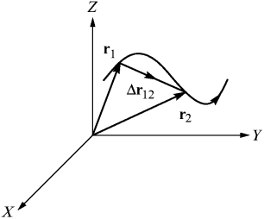
Рис. 6. Траектория и перемещение материальной точки.
Рассмотрим теперь движение материальной точки, траектория которой изображена на рис. 6, и определим такие важные для дальнейшего понятия, как скорость материальной точки v и ускорение a. Пусть радиус-вектор материальной точки в момент времени t₁ равен r₁, а в момент времени t₂ равен r₂. Таким образом, при движении радиус-вектор r изменяется со временем, иными словами, он является функцией времени r = r(t). Если нам известен закон этого изменения, то мы знаем, где в каждый момент времени находится материальная точка, то есть мы знаем закон ее движения. Задание функции r(t) эквивалентно заданию трех функций x(t), y(t) и z(t) — координат материальной точки, поскольку
r(t) = x(t) i+ y(t) j+ z(t) k. | (11)
Разность векторов r₂ и r₁
Δ r₁₂ = r₂–r₁ | (12)
называется перемещением материальной точки. Очевидно, что это тоже вектор и он направлен из точки 1 в точку 2. Ясно, что
r₁+Δ r₁₂ = r₁+ (r₂–r₁) = r₂, | (13)
и вы узнаете известное еще в школе правило треугольника для сложения векторов. Отношение перемещения материальной точки Δ r₁₂ к интервалу времени Δ t₁₂ = t₂–t₁, то есть Δ r₁₂ / Δ t₁₂, тоже является вектором, причем коллинеарным вектору перемещения.
Очевидно, что если мы будем уменьшать величину интервала Δ t₁₂ (приближая t₂ к t₁), то соответственно будет уменьшаться и длина вектора Δ r₁₂, то есть величина перемещения. Предел отношения перемещения Δ r₁₂ к интервалу Δ t₁₂, когда последний стремится к нулю, называют производной вектора r(t) по времени t:
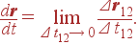 | (14)
Этот вектор направлен по касательной к траектории материальной точки в точке t₁. По определению, скорость материальной точки равна
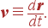 | (15)

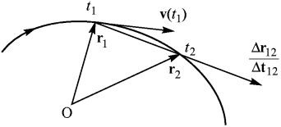
Рис. 7. Скорость материальной точки.
Это, очевидно, вектор, направленный по касательной к траектории в точке, соответствующей моменту времени t, с компонентами
v | = | 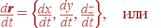
v | = | 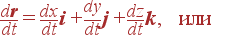 | (16)
υ_{x} | = | 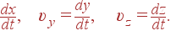
Вектор скорости частицы v(t) так же, как и радиус-вектор, является функцией времени t. Аналогичным образом можно определить вектор, характеризующий скорость изменения скорости частицы и называемый ускорением:
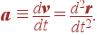 | (17)
Если величина и направление этого вектора не изменяются со временем, то есть если
a = const, | (18)
то такое движение называется равноускоренным (равнозамедленным). Для равноускоренного движения скорость материальной точки v(t) и ее радиус-вектор r(t) изменяются со временем по закону
v(t) | = | v(0)+at,
r(t) | = |  | (19)
где v(0) и r(0) — соответственно скорость и радиус-вектор материальной точки в начальный момент времени t = 0 (проверка дифференцированием). Траекторией точки при равноускоренном движении является, как известно, парабола ⁴. Частным случаем равноускоренного движения является движение с ускорением, равным нулю. Такое движение называется равномерным. Очевидно, что оно происходит по прямой.
Рассмотрим теперь вопрос, как найти путь ⁵, проходимый материальной точкой при ее движении. Рассмотрим произвольного вида траекторию, по которой движется материальная точка.
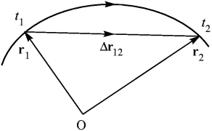
Рис. 8. Как найти путь?
Пусть в момент времени t₁ материальная точка занимала положение на траектории, характеризуемое радиус-вектором r₁, а в момент времени t₂ — радиус-вектором r₂, см. pис. 8. Спрашивается, какой путь прошла материальная точка между этими двумя положениями. Перемещение материальной точки определяется вектором Δ r₁₂ = r₂–r₁, но длина этого вектора, очевидно, не определяет пройденный материальной точкой путь, за исключением того случая, когда траектория материальной точки между двумя положениями представляет собой прямую линию. Это подсказывает способ нахождения пути при криволинейном движении. Для этого разобьем временной интервал t₂–t₁ на много одинаковых интервалов очень малой продолжительности Δ t, так что в каждом таком малом интервале движение практически прямолинейное (pис. 9). Число таких интервалов pавно
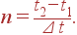 | (20)
Изобразим векторы перемещения материальной точки Δ r_{i} (i = 1,2, ... ,n) в каждом из этих интервалов времени.
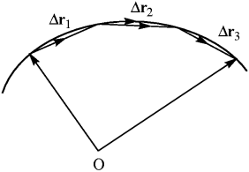
Рис. 9. Способ нахождения пути при криволинейном движении.
Очевидно, что при достаточно малом Δ t пройденный путь S может быть аппроксимирован суммой длин этих векторов:
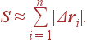 | (21)
По мере стремления Δ t к нулю это приближение становится все лучше и лучше и в конце концов при бесконечном n обращается в точное равенство.
Разделим и домножим каждое слагаемое в этой сумме на Δ t:
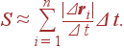 | (22)
Как мы уже сказали, точное равенство получается в пределе Δ t→ 0:
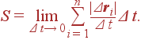 | (23)
Очевидно, можно поменять местами операции суммирования и предельного перехода (предел суммы равен сумме пределов) и вспомнить, что предел
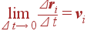 | (24)
равен скорости частицы v в i–том интервале. Тогда путь может быть представлен в виде суммы бесконечного числа бесконечно малых слагаемых:
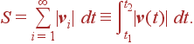 | (25)
Такая операция в математике называется вычислением определенного интеграла. Напомним, что существует еще и неопределенный интеграл. Так, для некоторой функции f(t)
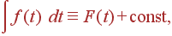 | (26)
где dF/ dt = f(t), и функция F(t) называется первообразной по отношению к f(t). Определенный интеграл в пределах от t₁ до t₂ от функции f(t) вычисляется при этом по правилу:
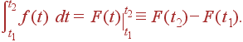 | (27)
Это разность значений первообразной на верхнем и нижнем пределах.
Таким образом, мы пришли к такому результату, что
путь, пройденный частицей в интервале ее движения от t₁ до t₂, равен определенному интегралу по времени в этих пределах от модуля скорости частицы.

¹Такого же порядка скорость точки на поверхности Земли при ее вращении вокруг своей оси (≈ 470 м/с).
²Например, сидя в вагоне едущего поезда, мы не движемся относительно вагона, но вместе с ним движемся относительно Земли и т.д.
³В школьном курсе физики вектор — это физическая величина, характеризуемая своей длиной и направлением в пространстве. Сложение векторов осуществляется по правилу параллелограмма.
⁴В частных случаях эта парабола может вырождаться в отрезок прямой.
⁵ То есть длину траектории частицы.

